江苏省仪征中学2021-2022学年度第一学期高二地理学科导学案
课时6 喀斯特地貌、海岸地貌、冰川地貌
研制者：徐珊珊 审核者：刘永飞
班级：________ 姓名：_________学号：________授课日期：2021年___月____日
【课程标准及要求】
课程标准 | 学习目标
识别主要地貌，描述其景观的主要特点 | 1、喀斯特地貌；海岸地貌  2、冰川地貌
【导读——读教材，夯基础】
阅读必修一教材
【导学——培素养，引价值】
一、 喀斯特地貌
1. 形成条件：大面积的________岩石，如石灰岩；气温较高，降水________。
2. 分布地区：我国主要分布在位于________高原的________、贵州、云南等地。
3. 地貌类型及主要特点：地表主要有溶沟、________、峰林等，其中面积较低的平地，被称之为________，是当地重要的农耕区；地下主要有________、地下暗河等。
二、 海岸地貌
1. 海岸在________等作用下形成的地貌，统称海岸地貌。
2. 石质海岸受到海浪等________作用，形成海蚀崖、海蚀平台、海蚀穴、________、海蚀柱等海蚀地貌。
3. 最常见的海岸堆积地貌有海滩、________等。
三、 冰川地貌
1. 按冰川的形态和规模，主要分为大陆冰川和山岳冰川。大陆冰川面积大，冰层厚，主要分布在________________________。山岳冰川是发育在高山上的冰川，主要分布在中低纬________地区。
2. 冰川地貌
（1） 冰川侵蚀地貌：常见的冰川侵蚀地貌主要有________、________、角峰和刃脊、冰蚀湖、峡湾、冰蚀平原等。
（2） 冰川堆积地貌：________等。
【导思——析问题，提能力】
易错提醒1 喀斯特地貌全部是由流水的侵蚀作用形成。
易错提醒2 我国黄土高原喀斯特地貌最为典型。
易错提醒3 海岸地貌的主要类型就是指海蚀地貌。
易错提醒4 冰斗、角峰、V形谷都属于冰川地貌。
【导练——解例题，找方法】
2016年9月25日，全球最大的球面射电望远镜FAST在贵州平塘喀斯特洼坑“大窝凼”中建成启用。下图为“喀斯特洼坑形成过程中不同时期的地貌状况示意图”。读图回答（1）～（2）题。

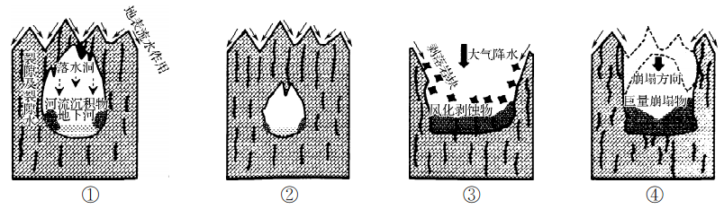
（1） “大窝凼”附近的岩石类型是（ ）
A. 侵入岩 B. 喷出岩 C. 沉积岩 D. 变质岩
（2） 上图中喀斯特洼坑形成的地质过程，顺序正确的是（ ）
A. ②①③④ B. ②①④③ C. ④③②① D. ④①③②

【课堂检测】
（★）下图为我国庐山世界地质公园冰川地貌素描图。读图完成下题。
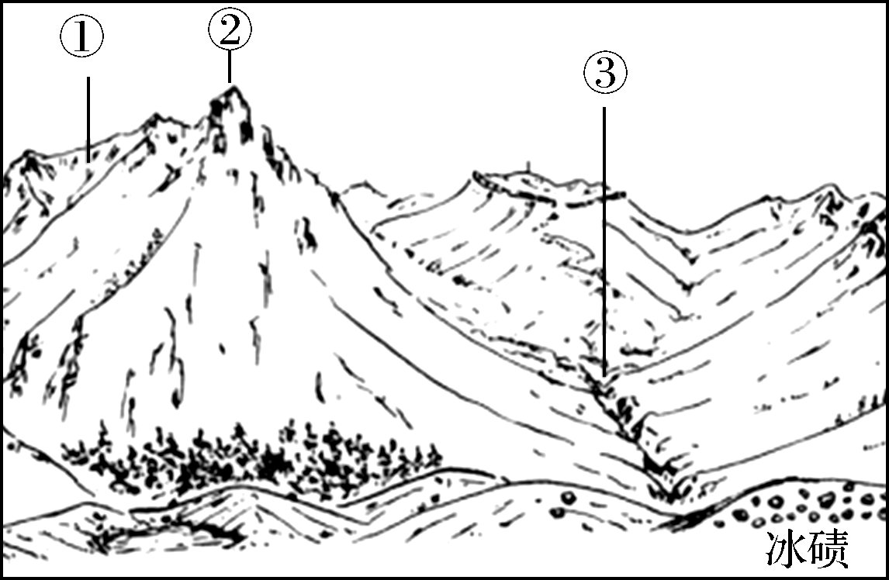
1. 图中①、②、③所表示的地貌分别是（ ）
A. 冰斗、U形谷、角峰 B. U形谷、冰斗、角峰
C. 冰斗、角峰、U形谷 D. 角峰、冰斗、U形谷
2. 下列描述最贴切图中③地貌特点的是（ ）
A. 金字塔形尖峰 B. 三面岩壁陡峭，底部较平缓
C. 两壁陡立，谷底开阔 D. 两壁陡立，谷底下切

【导悟——拓思维，建体系】

课时6 喀斯特地貌、海岸地貌、冰川地貌 课后练习 （30分钟）
研制人：徐珊珊 审核人：刘永飞
班级： 姓名： 学号:________写作日期：2021年___月___日
一、 单项选择题
知识点1. 喀斯特地貌
下图为我国某地地形发育示意图。读图，回答1～2题。
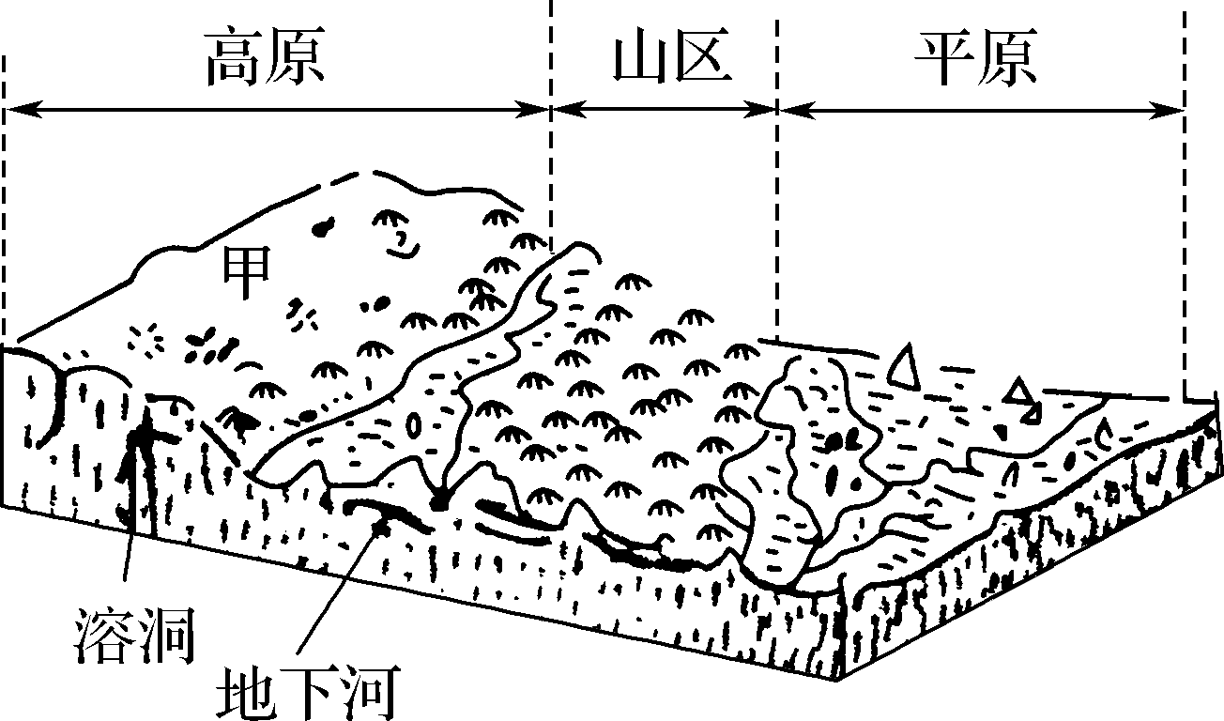
1. 图中甲地反映的地形主要分布在我国的（ ）
A. 黄土高原 B. 云贵高原 C. 内蒙古高原 D. 青藏高原
2. 下列选项中，正确描述该地区景观的是（ ）
A. 不识庐山真面目，只缘身在此山中
B. 会当凌绝顶，一览众山小
C. 山在两岸走，人在画中游
D. 一片孤城万仞山
（★）2014年8月29日，桂林喀斯特地貌成功列入《世界遗产名录》，桂林又多了一个“世界级”旅游金字招牌。“中国南方喀斯特”以其独特的地质地貌景观成为人们关注的焦点。读图，完成3～4题。
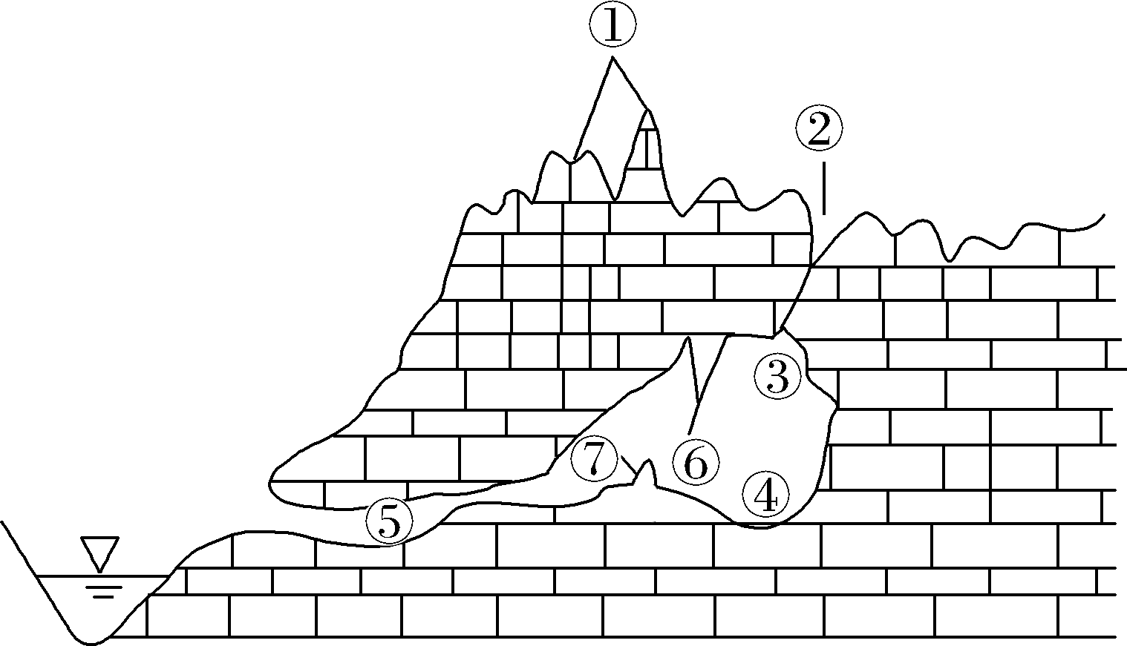
3. 下列关于图示各部位地质作用的叙述，正确的是（ ）
A. ⑤为地下河，因断层面被侵蚀而成 B. ⑥和⑦两个小地貌均为侵蚀作用而成
C. ①和④两个小地貌均为流水侵蚀而成 D. ②和③之间是断层，为地壳运动而成
4. 下列与喀斯特地貌相关的叙述，正确的是（ ）
① 岩石的透水性越好，喀斯特地貌发育越典型
② 气候越湿润，喀斯特地貌的发育程度就越好
③ 气温越高，越有利于喀斯特地貌的发育
④ 喀斯特地貌与生物活动没有关系
A. ①② B. ③④ C. ①②③ D. ①②③④
知识点2. 海岸地貌
读海南省“南天一柱”景观图，回答5～6题。
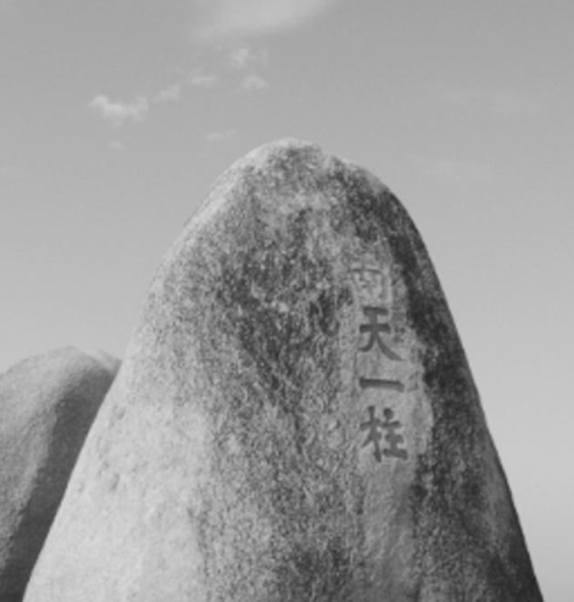
5. 形成“南天一柱”地貌景观的主要地质作用是（ ）
A. 流水侵蚀 B. 风力侵蚀
C. 冰川侵蚀 D. 海浪侵蚀
6. 下列地貌景观与图示景观成因最相近的是（ ）
A. 浙江普陀山的海蚀洞 B. 阿尔卑斯山的角峰
C. 长江上游的虎跳峡 D. 新疆的雅丹地貌
知识点3. 冰川地貌
挪威以峡湾闻名，有“峡湾国家”之称。2005年，挪威西峡湾被联合国教科文组织列入《世界遗产名录》。挪威西峡湾——盖朗厄尔峡湾和纳柔依峡湾（下图），具有壮观的自然美景和独特的美学价值。据此完成7～8题。
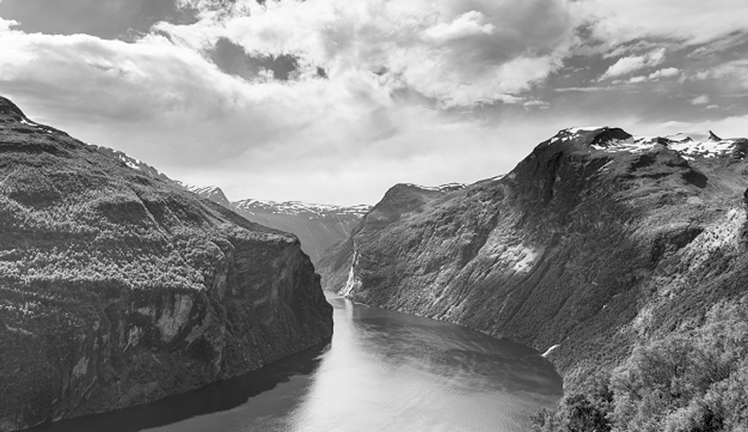
7. 形成图示景观的主要外力作用是（ ）
A. 风力侵蚀 B. 海浪侵蚀 C. 冰川侵蚀 D. 冰川堆积
8. 下列地理事物与图片成因相似的是（ ）
A. 恒河平原 B. 北美五大湖 C. 江南丘陵 D. 桂林山水
二、 综合题
11. （★）阅读图文资料，完成下列要求。
一位到澳大利亚旅游过的游客在日记中写道：这里的十二使徒岩（下图所示），它们是海边一组十二块各自独立的岩石，其数量及形态恰巧酷似耶稣的十二使徒，就以圣经故事里的这“十二门徒”命名。这些宛如“十二使徒”的石柱群，年复一年，日复一日，随着岁月的洗礼，原来的十二使徒现在只余下八个……
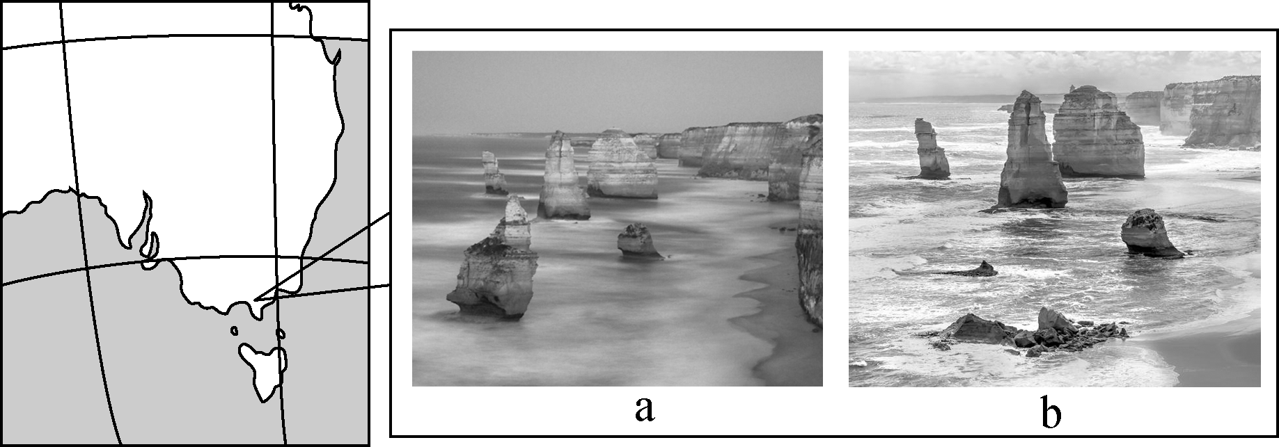
（1） 将下列关键词的序号，填在短文中相应的空格处（将选出的序号填写相应位置，每项只限填一次），完成对“十二使徒岩”的形成过程的阐述。
① 石灰岩 ② 岩体 ③ 拱门 ④ 洞穴
“十二使徒岩”形成于海浪的侵蚀作用。在过去的1 000到2 000万年中，来自南部大洋的风暴和大风卷起巨浪，不断的侵蚀于相对松软的（a） ________悬崖，并在其上形成了许多（b） ________，其面体不断变大，以致发展成（c） ________，并最终倒塌。结果就是今天所看到的这些形状各异的、最高达到45米的岩石从海岸（d） ________分离了出去。
（2） 比较图b与图a，指出明显变化并说明其变化的自然原因。

